基于LABVIEW的实验室过程控制系统设计
马 平，梁 薇，李 珍
（华北电力大学自动化系，保定 071003）
摘要：针对实验室过程控制系统中MATLAB软件不能充分体现系统的工艺流程且界面操作不灵活及曲线分析性不强等问题，提出了一种基于LABVIEW为操作界面的过程控制系统。此系统将LABVIEW虚拟仪器与MATLAB软件相结合，充分发挥了LABVIEW软件操作简单便捷及控制界面友好的特点与MATLAB软件平台强大的计算功能。并针对系统中的执行机构电动阀存在死区，使得系统存在死区振荡这一问题，将系统的执行机构由电动阀更换为变频器，避免了死区振荡。研究过程中，在YC-SX多变量过程控制实验平台上进行了实验验证，并以单容水箱液位控制系统为例进行调节与控制。实验结果表明，此系统数据运算、处理能力以及简易化程度极高，操作灵活且具有友好的图形界面，达到了设计目的。
关键词：LABVIEW MATLAB 过程控制
中国分类号：TP273+.5 文献标识码：A
Design of Laboratory Process Control System based on LABVIEW
MA Ping, LIANG Wei, LI Zhen
(HeBei Engineering Research Center of Simulation and Optimized Control for Power Generation, North China Electric Power University, Baoding, 071003, P.R.China)

Abstract:In this system, MATLAB software can not fully reflect the process of the system and the
operating performance of the interface is not flexible and curve analysis is not strong. This paper presents a kind of process control system based on LABVIEW. This system combines the LABVIEW virtual instrument and MATLAB software, give full play to the characteristics of the LABVIEW software, such as flexible operation and friendly control interface and powerful computing capabilities of the MATLAB software platform. And the electric valve has a dead zone, which causes the system to have the problem such as the dead zone oscillation. In this research, the actuator of the system is replaced by the electric valve to the frequency converter, which avoids the problem of the dead zone oscillation. In the course of study, the experiment was carried out on the YC-SX multiple variables process control experiment platform. Taking the liquid level control system of a single tank as an example to adjust and control. The experimental result shows that this system has a high degree of data operation, processing ability and a high degree of simplicity, and has a friendly visual interface.
Key Words: LABVIEW MATLAB process control
0 引言

过程控制实验可以再现实际的物理过程，同样也可以将各类控制技术、控制方法及控制理论应用到实践中去，让我们深入了解整个控制系统的每个环节，并对其设计与控制思路有更全面的认识。过程控制实验对实际控制系统有着实际的指导意义，推动了过程控制的不断向前发展。

以往的过程控制实验依赖于MATLAB软件进行仿真，此软件具有强大的计算功能，并且可以使用不同的算法对同一问题进行分析求解，但现有的MATLAB界面不能将系统的工艺流程充分体现，且操作不灵活，实验结果的对比度不高。针对已有的实验室过程控制系统的缺点，设计了基于LABVIEW的实验室过程控制系统，使用LABVIEW虚拟仪器对控制过程进行编辑实验，使得系统的工艺流程直观清晰，界面操作灵活方便，且实验结果显示简洁明了。用变频器代替实验过程中的电动阀作为执行机构，有效地解决了电动阀存在死区，导致系统产生死区振荡的问题。
本文利用YC-SX多变量过程控制实验平台作为物理模型，针对实验室控制系统设计以单容水箱的液位控制系统为例，通过对单容水箱的液位控制实验表明，设计达到了预期目的。

1 基于LABVIEW的实验室过程控制系统设计
本文所设计的实验室过程控制系统是将YC-SX多变量过程控制实验平台作为物理模型，
利用RS-485通信串口将PXI-PCI多功能采集卡与计算机连接起来，以计算机为主要操作平台，在计算机中的LABVIEW操作界面上对实际物理设备进行控制。此实验室过程控制系统结构图如图1所示。
图1 系统结构图

LABVIEW是实验室虚拟仪器集成环境的简称，是目前应用最广、发展最快、功能最强的图形化软件开发集成环境。
本设计中所有的LABVIEW应用程序主要由前面板、程序框图、图标和连接端口三部分组成。前面板是图形用户界面，由输入控件和显示控件组成；程序框图提供VI的图形化源程序，在程序框图中通过对VI编程来控制与操作定义在前面板上的输入和输出功能，同时程序框图中还包括函数、结构及连接线等；VI具有层次和和结构化的特征，一个VI可以作为子程序（即为子VI）别其他VI调用，图标与连接器在这里相当于图形化的参数。
本文旨在针对已有实验系统的不足之处，设计出既能充分体现系统工艺流程，又能使操作人员灵活操作且对实验结果曲线进行便捷分析的系统。

1.1 LABVIEW前面板设计
LABVIEW的最大特点是提供了很多外观与传统仪器类似的控件，如指示灯、示波器、万用表、各类开关阀门等控件，可用来方便地创建用户界面，称为前面板。
以单容水箱液位控制为例，以YC-SX多变量过程控制实验平台为物理平台进行实验研究。工艺流程图如图2所示。
图2 单容水箱液位控制系统工艺流程图

在LABVIEW前面板上，将图1所示的单容水箱液位控制系统工业流程图还原于图3(a)所示的前面板上。此前面板将水箱、水箱进出水阀门、磁力泵、调节器、水槽等之间的关系进行了清晰地描述，可以将当前液位值显示于上水箱模块及其液位值显示模块上；当系统处于自动状态时，液位给定值与实际值之间的差值直接显示在前面板上，直观地表现了调节器的控制作用，更加明了地表现出单容水箱液位的控制过程。由两个示波器可以清楚直观地看到实时液位、液位给定值以及控制器输出值的显示曲线。

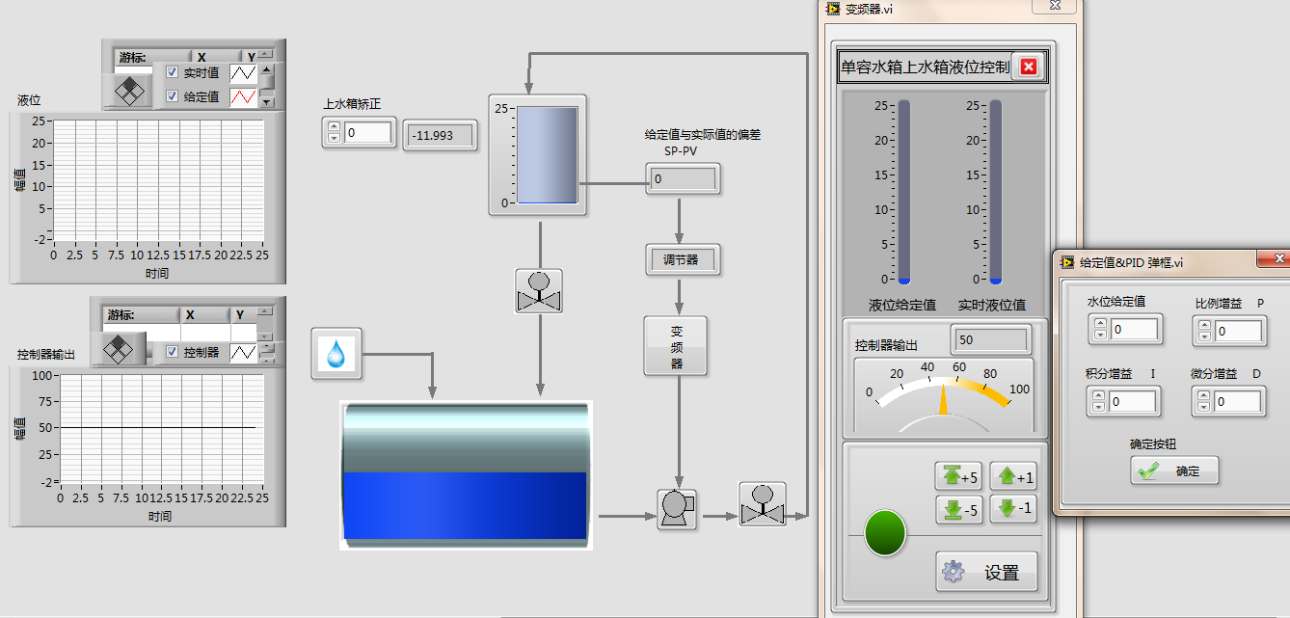
(a)
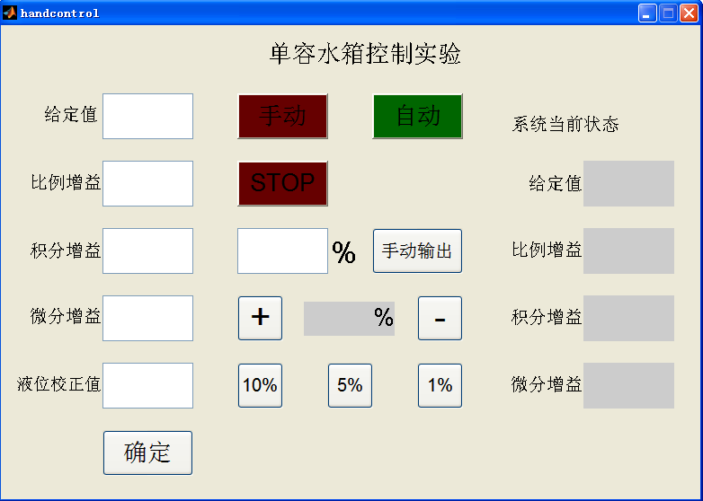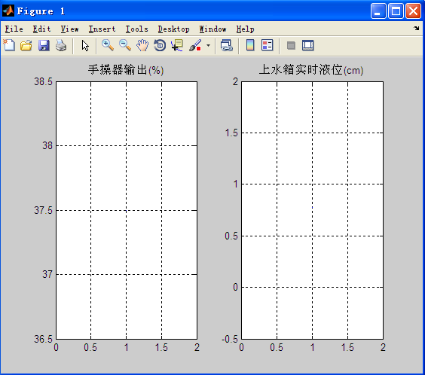
(b)
图3 LABVIEW前面板与MATLAB前面板

通过图3所示的LABVIEW与MATLAB面板的对比图可以清晰地看出，基于LABVIEW的实验室过程控制系统比以MATLAB为平台的控制系统存在以下几个方面的优势。
（1）工艺流程图展示
在MATLAB软件提供的前面板中，不能将系统工艺流程图明确地显示，但LABVIEW虚拟仪器提供了很多外观与传统仪器类似的控件，如各类开关、按钮、显示器等，将其连接，使得在LABVIEW界面上的系统流程展示与实际物理平台相一致，可通过LABVIEW前面板直接了解实际物理平台的结构。以液位控制系统为例，通过前面板上的“水箱”模块可观察液位变化，方便直观，基于LABVIEW的过程控制系统比传统的过程控制系统能更好地展示其动态效果。
（2）前面板操作
已有的MATLAB面板只有一个，其上分布着多种显示单元和操作单元，容易导致许多识别与操作错误。而基于LABVIEW虚拟仪器的系统可以通过在几个分面板上的操作来实现比较复杂的功能。变频器前面板、控制器参数设定前面板都是通过点击相对应的模块直接弹出。 如图2(a)所示，点击LAVBIEW前面板中的“变频器”模块弹出变频器前面板，在此前面板中可以通过全局变量“数组”中的液位给定值及全局变量“上水箱液位”直接显示系统给定值与实时值并将两者直观地进行比较，控制器输出可通过“仪表”及“数值显示”模块显示。并且可以完成手自动切换，自动状态下，变频器前面板上的指示灯亮。点击变频器前面板中的“设置”模块弹出控制器参数设置前面板，在此面板上进行控制器参数的设置。这样在每个分面板上就实现了功能操作的单纯化与面板布置的简捷化，从而提高操作的正确性与便捷性。
（3）实验曲线显示
在MATLAB软件平台上显示出的实验结果曲线，实时值、给定值及控制器输出值曲线分布在不同的显示图中，观察极其不方便。对此，基于LABVIEW的实验室过程控制系统在前面板的显示中，将实时值与给定值显示在同一示波器模块中，且当系统从手动状态切换到自动状态时，水位给定值能很好地跟踪实时值，使得曲线对比更为明显。

1.2 LABVIEW与MATLAB接口设计
LABVIEW虚拟软件提供了条件结构、数组大小、数组插入、数值加减、MATLAB Script node等模块。在系统运行状态下，全局变量“数组”（由上水箱液位给定值、PID参数组成的数组）经过数组大小、数组插入、数值加减等模块的计算将得到的结果输入到MATLAB Script node模块中，作为其输入变量，通过此模块与MATLAB进行通信，利用LABVIEW直观简单的模块及MATLAB强大的运算能力，实现控制器的设计。具体程序框图如图4所示。

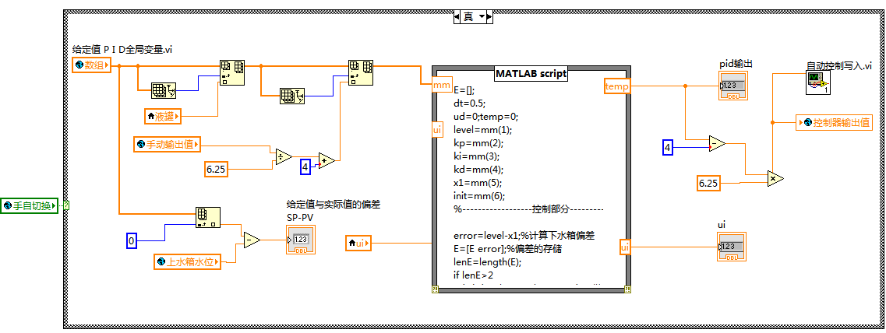
图4 控制器控制程序框图

MATLAB Script node节点具有多输入、多输出的特点，MATLAB脚本可以在MATLAB软件中调试无误后倒入此节点中。MATLAB Script node节点对输入输出数据的类型有明确要求，只有LABVIEW中的数据类型与MATLAB中的数据类型相匹配时，才能进行数据传输。LABVIEW使用Active技术执行MATLAB脚本节点，节点模块如图5所示。
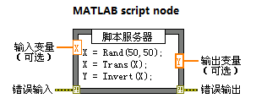
图5 MATLAB Script node

MATLAB Script node模块中所添加的程序不仅可以为简单的PID参数计算程序，也可以是多种更为复杂的控制算法，如预测控制、模糊控制等。同样也可以在此基础上建立复杂的控制系统。更加方便地对控制系统进行扩展，并应用于不同的控制对象，研究更多的控制算法，使设计更为灵活。
2 实验过程与结果分析
以单容水箱液位控制系统为例，将实验平台按照图1所示流程图进行调试，利用RS-485通信串口将PXI-PCI多功能采集卡与计算机连接起来，打开YC-SX多变量过程控制实验平台上的总电源和PXI-PCI多功能采集卡上的电源，打开并运行计算机中LABVIEW中的单容水箱液位控制实验程序。
因为使用电动阀存在着电动阀死区的问题，会使得系统存在死区振荡，所以在此处将执行结构由电动阀更换为变频器，通过PID调节器调节变频器的频率，使其达到与电动阀同样的效果，并且消除了死区带来的影响。调节器的输出是4～20mA的电流信号，输入到变频器当中，控制变频器频率的大小。变频器频率增大，管道流量增大，上水箱水位上涨；变频器频率减小，管道流量减小，上水箱水位下降。调节器通过不断改变变频器频率最终使水位稳定在给定值上。
将磁力阀设置为合适的开度，待上水箱水位稳定后给出其水位的设定值，利用经验试凑法对PID参数进行初步整定，观察其控制效果并记录数据。根据控制效果调整PID参数直至使效果最优。多次整定后得到的控制器参数为：$k_{p}=0\text{.}\text{016},k_{i}=0\text{.}\text{00056}$，在此参数下进行给定值扰动，控制效果如图6所示。

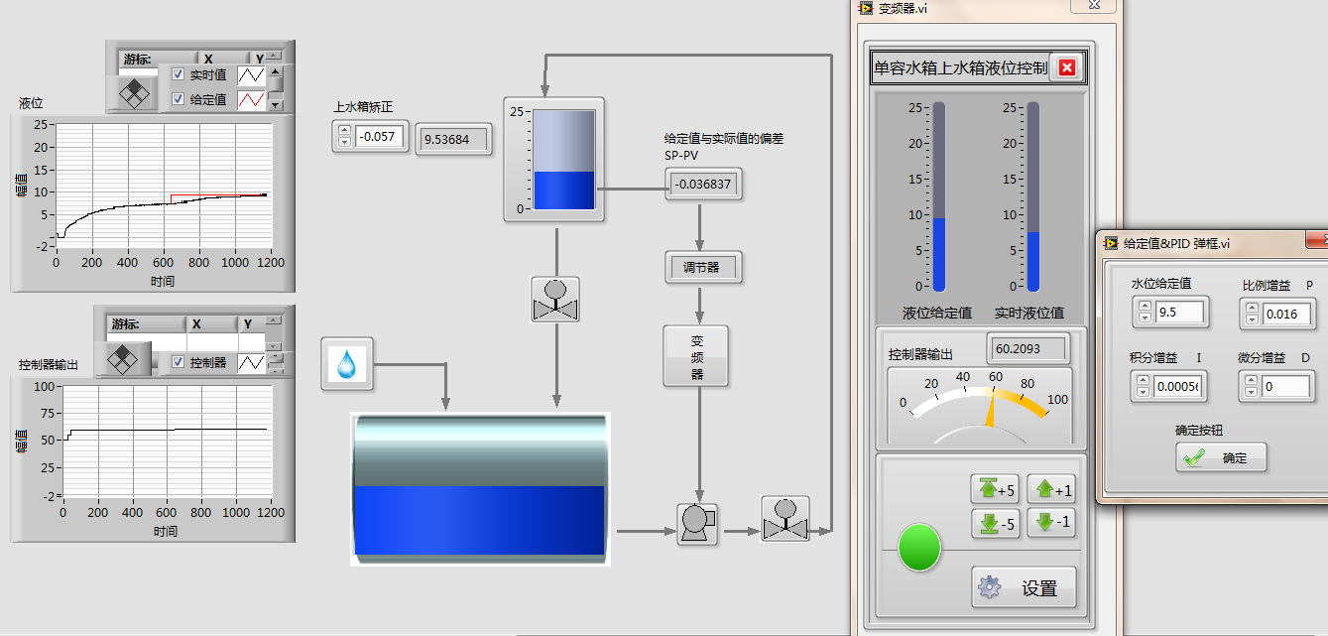

图6 控制效果图

从图6所示的控制效果可以看出，实时值与给定值显示在同一示波器模块中，将控制效果更加清楚地表现在实验曲线中。且当系统从手动状态切入自动状态时，水位给定值能够很好地跟踪实时值，直观明了。将电动阀更换为变频器后，解决了电动阀存在死区导致水位的微小偏差不能够通过及时动作来消除这一问题。实验结果表明，此系统数据运算、处理能力以及简易化程度极高，操作灵活且具有友好的图形界面，达到了设计目的。

3 总结
本文将LABVIEW虚拟仪器与MATLAB软件各自的优点相结合，不仅发挥了MATLAB软件强大的运算功能，并且在MATLAB软件的基础上进行改进，设计了LABVIEW虚拟软件界面，相对于传统的MATLAB界面而言，此界面更为友好。不仅充分体现了整个系统的工艺流程，可以真正掌握实际物理平台的实际控制过程，还使得界面操作更加灵活，实验结果显示直观明了。此外，用变频器代替了原有的电动阀，避免了电动阀死区造成的死区振荡。 基于LABVIEW的实验室过程控制系统设计不仅能够实现液位控制，还可以对温度、流量、压力等过程控制中的参数进行控制。在MATLAB Script node模块中的调节器参数计算程序也可以随意更改为其他更为复杂的算法。整个软件的系统模块化可以任意更换控制策略，提高了开发产品的设计效率，必将广泛地应用于诸多工程领域。

参考文献
[1] 金以慧.过程控制[M].北京：清华大学出版社，1993:
[2] 刘晋霞，胡仁喜，康士廷.LABVIEW2012虚拟仪器从入门到精通[M].机械工业出版社，2012,12
[3] 胡皓.单容水箱液位控制研究[J].新技术新工艺，2012年；第12期：88-89
[4] 白杰，潘常春，杜文曾，李少远.基于LABVIEW平台的可配置过程控制教学实验系统[J].实验室研究与探索，2015；34卷第12期：97-100
[5] 尹一鸣.基于LABVIEW的过程控制实验平台的设计[D].合肥：合肥工业大学，2010年
[6] 王冰.LABVIEW在过程控制逻辑设计中的应用[J].石油化工自动化，2013；49卷第4期：43-45
[7] 张文硕，张井岗，赵志诚.基于LABVIEW的液位控制系统设计[J].电气电子教学学报，2013；35卷第2期：104-107
[8] 韩璞.智能控制理论及应用[M].北京：中国电力出版社，2012.12
[9] 穆歌，李巧丽，孟庆军，黄一斌.系统建模[M].国防工业出版社，2013:146-165
[10] 刘文定，王东林. 过程控制系统的MATLAB仿真[M].机械工业出版社

联系方式：
通信地址：河北省保定市北市区 永华北大街619号 华北电力大学一校区 自动化系
梁薇收
邮政编码：071003
Email：azliangwei@163.com
电话号码：15031988270

作者简介：马平（1961—），女，湖南长沙人，华北电力大学（保定）自动化系教授，硕士研究生导师，研究方向：过程控制、火电厂单元机组控制和优化、计算机原理及应用；通讯作者简介：梁薇(1993—)，女，河北石家庄人，华北电力大学（保定）在读硕士研究生，研究方向：检测技术与自动化装置。Email：azliangwei@163.com

